Beszámoló

Szakmai gyakorlatról
Lengyelország

2015. október

Készítette: Szoboszlai Ádám
Első hét
Korán indultunk, csatlakoztunk Törökszentmiklóson a gyomaendrődi csoporthoz. Szebbnél-szebb helyeken jártunk utunk során. Nem ismertem senkit az osztálytársamon kívül, hiszen mi egy másik iskolából csatlakoztunk a szakmai gyakorlathoz.
Reggelenként 600-kor keltünk, ezután elmentem reggelizni. 700-volt mikor elindultunk, kiértünk a lovardába. Első napon bemutatta a ménes vezetője a lovardát. Csodálatos volt, nem is gondoltam volna, hogy valaha eljutok hasonló helyre.
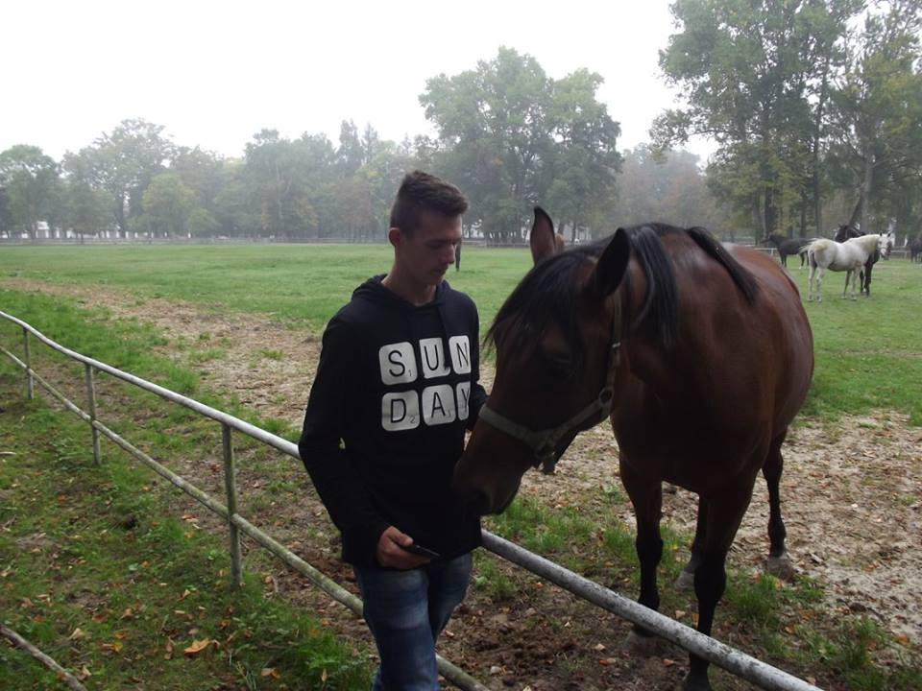
A sport- és hobbylovakat általában bokszos istállóban tartjuk, főleg hobbylovak esetén azonban előfordul a legelőre alapozott szabad tartás is. A lovak számára legelőt, vagy legalább pihenő karámokat kell kialakítani. A zavartalan munkavégzés feltétele a lovaspálya, melynek speciális talaja és öntözőrendszere manapság lehetővé teszi, hogy az év nagy részében használható legyen. A pálya nagysága és kialakítása a lovardában folyó tevékenységek függvénye, minimális mérete 20x40 m, alakja általában téglalap, talaja masszív alaptalajból és hordozórétegből, valamint rugalmas és jó vízháztartású taposórétegből áll. Lehetőség szerint legyen árnyékmentesen kivilágítható. Az egész éves zavartalan munkavégzéshez célszerű fedeles lovardát építeni, melyet javasolt az istálló közelében elhelyezni. Mérete és talaja a lovaspályához hasonló, a falak mellett a balesetek elkerülése érdekében ún. lambrinokat kell elhelyezni. Az építés során figyelni kell, hogy a lehető legtöbb természetes fény jusson a lovardába, esti munkához pedig gondoskodni kell a világításról. Olyan lovas létesítményekben, ahol versenyzés is folyik, a szabadtéri és fedett pályákat az adott szakág speciális igényei szerint kell kialakítani.
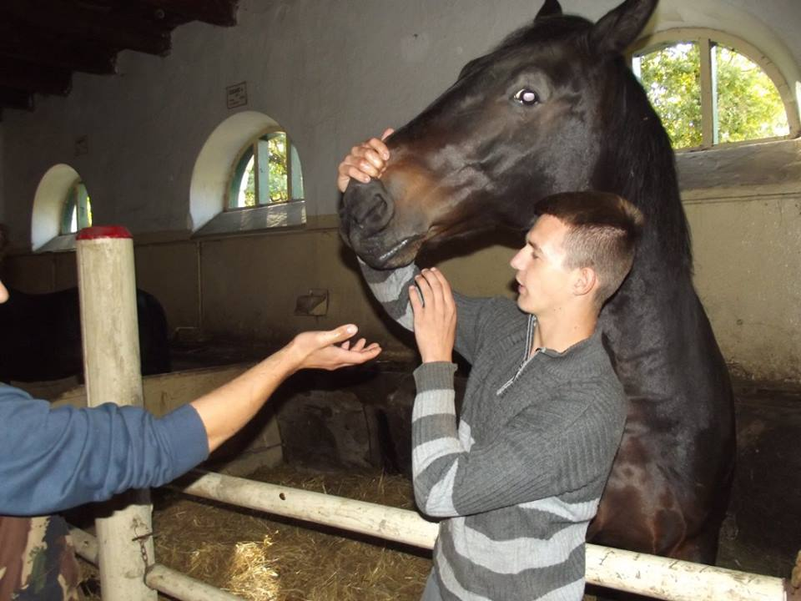
Ló ápolása, tisztítása, takarítása volt a feladat. A lóápoláson a gyakorlatban általában a kültakaró tisztogatását értjük. A lóápolás azon túl, hogy a kültakaró megtisztítását jelenti, alkalmas a ló és lovas kapcsolatának bensőséges elmélyítésére, a kedély- és egészségügyi állapot megfigyelésére. A bőr felhámja állandóan kopik, és az elhalt hámrészeket el kell távolítani. Az izzadás, a szennyeződések, a fedőszőrök váltása miatt az egészséges bőrlégzés elősegítése céljából igen fontos a rendszeres tisztántartás. A megfelelő bőrlégzés az anyagcserén kívül a szervezet hőszabályozásában is jelentős, ezért az ápoltság az egészség megőrzését is szolgálja. A lóápolás a takarmányozáshoz hasonlóan mindennapos tevékenységnek számít. A rendes napi ápolást a kialakult munkarend szerint, általában a reggeli abrakolás után, illetve a nyergelés vagy befogás előtt végezzük.

Második hét

A ménes egy lovas versenyre készült, pályaépítésben vettem részt. Nagyon sok érdekes dolgot tudtam meg a pályaépítésről. Nem szabad elfelejteni, hogy a pályaszerkezet nagyon komoly dinamikus erőhatásoknak van kitéve. Ha útépítő szakembernek kellene hasonlattal ezt megvilágítani, azt mondhatnánk: mintha szökdécselő lánctalpas tankok száguldoznának keresztül-kasul. Nyilván nagy kerek szemeket meresztene. Egy 1m 50-es akadályt átugró átlagos súlyú ló lefelé, és hátra irányuló, 6-7 tonnányi erővel löki el hátsó lábaival magát a talajtól, leérkezéskor majd ugyanakkora erővel, de elülső lábaival érkezik. Ez erő egy átlagos talaj statikus teherbírását többszörösével haladja meg.

A következő napon a takarmánykiosztásban vettem részt. A lófélék emésztőrendszerének fejlődés folyamata elsősorban az életmóddal áll összefüggésben. A ló ősei kezdetben mocsári lombevő állatok voltak, az évmilliók alatt azonban sztyeppei fűevő állatokká fejlődtek. Az említett fejlődési folyamat során a lovak a kezdeti ötujjúból egypatássá váltak, testméreteik megnövekedtek, fogazatuk folyamatosan a fűevésre alkalmas redős zápfogakká alakult. Növényevő állataink nagy része kérődző, a lovak azonban az együregű gyomrú, ún. monogasztrikus állatok csoportjába tartoznak, így egész nap képesek a gyors mozgásra, menekülésre, táplálkozásuk viszont folyamatos, a nap nagy részét táplálék felvételével töltik. Emésztésüket tekintve a növényevő állatok nagy részével szemben jelentős különbség, hogy a rostok bakteriális bontása főként az utóbél szakaszban történik. A lovak takarmányozáskor fontos figyelembe vennünk azt is, hogy a ló emésztőkészüléke a legérzékenyebb gazdasági állataink között.

Harmadik hét
Folytatódott a különböző lóápolási feladatok végzése, a tereprendezési munkálatok.
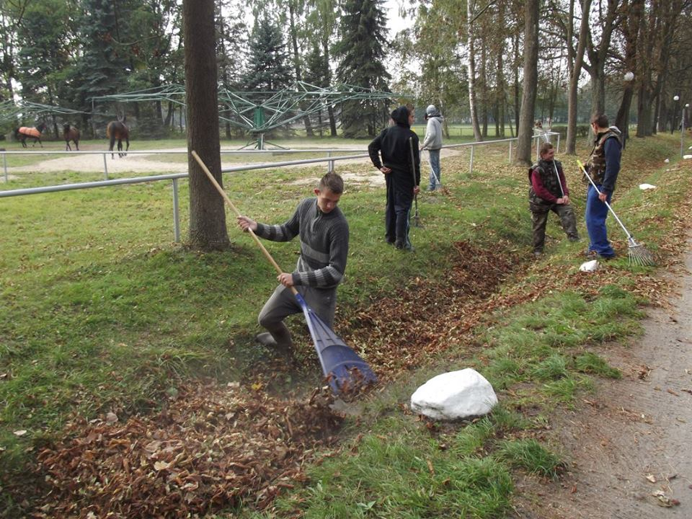
A lengyel ménesben sok érdekes tapasztalatot szereztem. Lovak egyedi tartásának kétfajta módja a kötött és bokszos elhelyezés. A kötött tartás során a lovak az istállóban folyamatosan ki vannak kötve, állásokban, vagy félbokszokban állnak. Az ilyen tartás részben állatvédelmi, részben balesetvédelmi szempontokból a modern lótartásban nem kívánatos, az EU területén ilyen rendszerű istálló építése már nem engedélyezett. Az egyedi tartás lényegesen lóbarátabb módja a bokszos elhelyezés. A bokszban a ló kötetlenül tartózkodik, minimális szabad mozgáslehetősége van. Pónik, csikók, illetve csikós kancák tartásakor egy bokszban több ló is lehet. Sport és hobbylovak esetén a legáltalánosabb tartás, méntelepeken és fedező mének tartásakor (kivéve háremes tartás) leginkább ez a fajta elhelyezés kívánatos. Az istálló lehet német (pajta) rendszerű, ilyenkor a bokszok egy fedett folyosóra nyílnak, vagy angol bokszos, amikor a bokszok kétrészes ajtaja közvetlenül a külvilágba nyílik. Az angol bokszos istálló levegője jobb, a lovak szabadon nézelődhetnek. Az ilyen istálló leginkább az enyhébb klímájú országokban terjedt el. A kontinentális éghajlaton leggyakrabban a német rendszerű istállókat használják. A legmodernebb és leginkább lóbarát megoldás a kifutós bokszok építése, amikor valamennyi bokszhoz egy nagyjából azonos alapterületű kifutó tartozik, ahová a lovak szabadon kijárhatnak. Az istálló mindenképpen legyen tágas és világos. A lovak közérzetét alapvetően leginkább az ún. istálló klíma befolyásolja, melynek részei a fény, szellőzés, hőmérséklet és páratartalom.
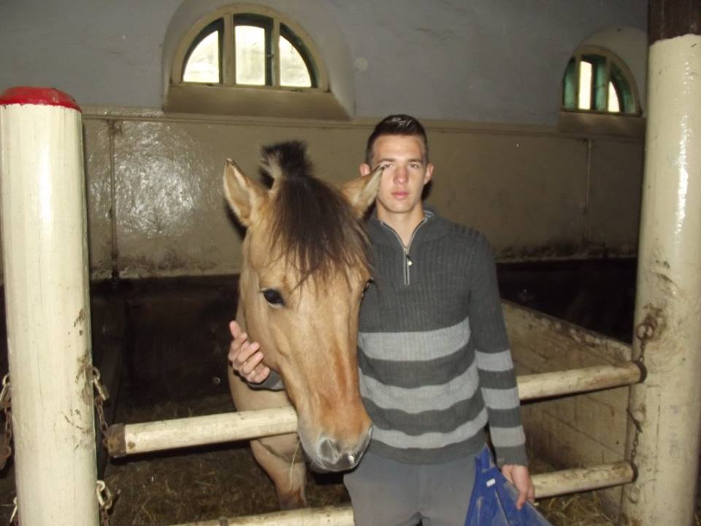
Megfelelő körülmények esetén a lovak a bokszokban szívesen fekszenek. Jól felszerelt bokszokban etető (kivehető is lehet) és önitató, esetleg szénarács található. A bokszok padozata enyhén kifelé lejt és magasabban van, mint a folyosó. Készülhet döngölt agyagból, aszfaltból, vagy akár élére állított téglából, de a betont lehetőleg kerülni kell. Fontos, hogy a boksz folyosó felé néző oldalán az alom szintjéig húzódó szellőző nyílás legyen. A trágyából felszabaduló ammónia nehezebb a levegőnél, ezért az alom felett helyezkedik el. Ha nem tud a bokszból eltávozni, a fekvő ló tömény ammóniát szív be. Minimális alapterület kifejlett lovak számára 3x4 m. Az ilyen tartás esetén általában naponta, vagy legalább néhány naponta almolják a bokszokat, legtöbbször szalmával, ritkábban faforgáccsal. Délutánonként a szabadprogram mellett a helyi vállalkozókat tanulmányoztuk gazdálkodásukban.
Egyik délutáni programként a fogadó iskola szakmai tantermeit, gyakorlati helyeit néztük meg.

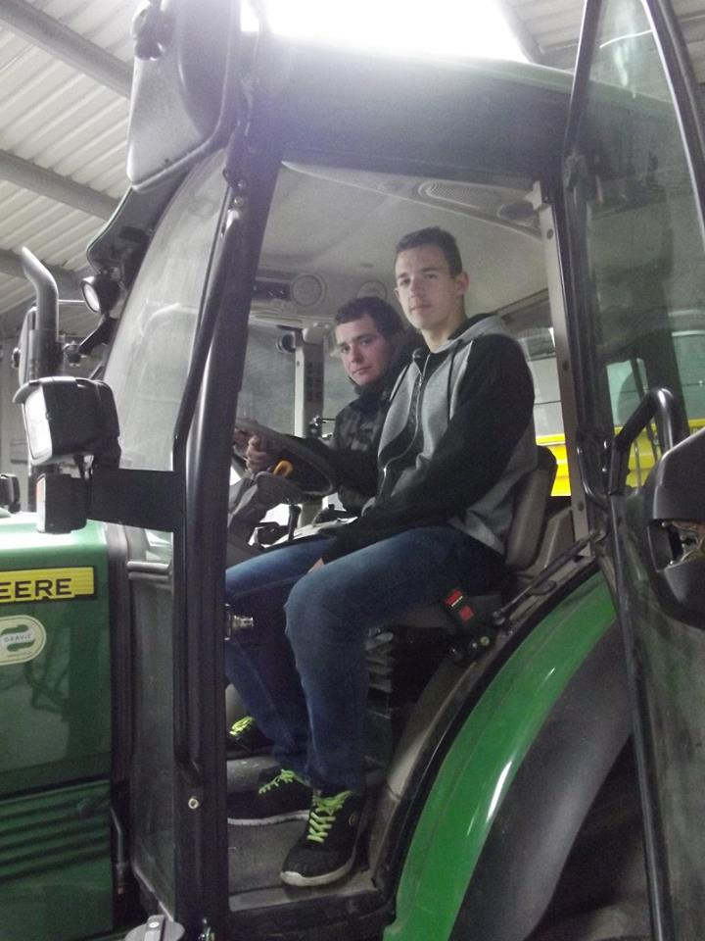
………………………………….
Szoboszlai Ádám

